**Rozpočet a specifikace**

Číslo akce:0055/53/25

Číslo jednací: 03783/UL/25

|  |  |  |  |  |  |  |  |  |  |
| --- | --- | --- | --- | --- | --- | --- | --- | --- | --- |
|  | | | |  |  | |  | | |
| **Rozpočet:** | | | |  |  | | **Všechny ceny jsou uvedeny v Kč** | | |
| **2025** | | | | |  | |  |  | |
| **ID** | **Kód** | **Opatření a činnost** | | | **Množství** | | **M.J.** | **Celková cena** | |
| **PP Babinské louky;** | | | | |  | |  |  | |
| **64615** | **ZC04** | **Sečení travního porostu a rákosin** | | |  | |  |  | |
|  | ZC04s | Seč křovinořezem s odvozem hmoty do 2 km včetně | | | 0.3957 | | ha | 13 849,50 | |
|  |  | Obsékání druhů, které jsou předmětem ochrany:  navýšení o 20% | | | 20 | | % | 2 769,90 | |
|  |  | Základní částka | | |  | |  | 3 000,00 | |
|  | | | | |  | | **Cena** | **19 619,40** | |
| **PP Babinské louky;** | | | | |  | |  |  | |
| **64616** | **ZC04** | **Sečení travního porostu a rákosin** | | |  | |  |  | |
|  | ZC04s | Seč křovinořezem s odvozem hmoty do 2 km včetně | | | 0.3957 | | ha | 13 849,50 | |
|  |  | Obsékání druhů, které jsou předmětem ochrany:  navýšení o 20% | | | 20 | | % | 2 769,90 | |
|  |  | Základní částka | | |  | |  | 3 000,00 | |
|  | | | | |  | | **Cena** | **19 619,40** | |
| **PP Babinské louky;** | | | | |  | |  |  | |
| **64618** | **ZC04** | **Sečení travního porostu a rákosin** | | |  | |  |  | |
|  | ZC04o | Seč křovinořezem s využitím/likvidací hmoty v lokalitě | | | 0.04 | | ha | 1 120,00 | |
|  |  | Obsékání druhů, které jsou předmětem ochrany:  navýšení o 20% | | | 20 | | % | 224,00 | |
|  |  | Základní částka | | |  | |  | 3 000,00 | |
|  | | | | |  | | **Cena** | **4 344,00** | |
| **PP Babinské louky;** | | | | |  | |  |  | |
| **64638** | **ZC04** | **Sečení travního porostu a rákosin** | | |  | |  |  | |
|  | ZC04o | Seč křovinořezem s využitím/likvidací hmoty v lokalitě | | | 0.04 | | ha | 1 120,00 | |
|  |  | Obsékání druhů, které jsou předmětem ochrany:  navýšení o 20% | | | 20 | | % | 224,00 | |
|  | | | | |  | | **Cena** | **1 344,00** | |
| **PP Babinské louky;** | | | | |  | |  |  | |
| **64639** | **ZC04** | **Sečení travního porostu a rákosin** | | |  | |  |  | |
|  | ZC04s | Seč křovinořezem s odvozem hmoty do 2 km včetně | | | 0.5838 | | ha | 20 433,00 | |
|  |  | Obsékání druhů, které jsou předmětem ochrany:  navýšení o 20% | | | 20 | | % | 4 086,60 | |
|  |  | Základní částka | | |  | |  | 3 000,00 | |
|  | | | | |  | | **Cena** | **27 519,60** | |
| **PP Babinské louky;** | | | | |  | |  |  | |
| **64640** | **ZC02** | **Pastva** | | |  | |  |  | |
|  | ZC02a | Pastva extenzivní | | | 0.5838 | | ha | 18 629,06 | |
|  |  | Základní částka | | |  | |  | 5 000,00 | |
|  | | | | |  | | **Cena** | **23 629,06** | |

# Souhrnný rozpočet: Všechny ceny jsou uvedeny v Kč

|  |  |
| --- | --- |
| **Rok** | **Cena bez DPH** |
| 2025 | 96 075,46 |
| **Celkem** | **96 075,46** |

# Specifikace díla: Odkaz na mapové dílo

|  |  |  |  |
| --- | --- | --- | --- |
|  | | **2025** |  |
| **PP Babinské louky – první seč** | |  |  |
| **64615** | **ZC04** | **Sečení travního porostu a rákosin** | **19 619,40 Kč** |
|  | ZC04s | Seč křovinořezem s odvozem hmoty do 2 km včetně |  |

Popis opatření:

Oplocenka na louce o rozloze 0,3957 ha bude pokosena 2x za sezónu. Seč bude mozaikovitá s ohledem na výskyt dalších zvláště chráněných a významných druhů rostlin a jejich fenofáze (kvetení, dozrávání semen) a zejména s ohledem na výskyt zvonovce. Jednotlivé rostliny zvonovce jsou v porostu označeny kůlem, právě z důvodu jejich obsekávání při první seči. Senoseč bude provedena postupně v období od účinnosti smlouvy do 15. 8. 2025. Veškerá pokosená hmota bude z ploch shrabána a odstraněna do 7 dnů od pokosení a dále využita v souladu s platnými právními předpisy.

|  |  |  |  |
| --- | --- | --- | --- |
| **PP Babinské louky – druhá seč** | |  |  |
| **64616** | **ZC04** | **Sečení travního porostu a rákosin** | **19 619,40 Kč** |
|  | ZC04s | Seč křovinořezem s odvozem hmoty do 2 km včetně |  |

Popis opatření:

Oplocenka na louce o rozloze 0,3957 ha bude pokosena mozaikovitě s ohledem na výskyt dalších zvláště chráněných a významných druhů rostlin a jejich fenofáze (kvetení, dozrávání semen) a zejména s ohledem na výskyt zvonovce. Druhá seč bude provedena v období od 1. 9. do 15. 11. 2025, z počátku opět mozaikovitě, nicméně v závěru sezóny by měla být pokosená celá plocha včetně odplozených částí zvonovce. Veškerá pokosená hmota bude z ploch shrabána a odstraněna do 7 dnů od pokosení a dále využita v souladu s platnými právními předpisy.

|  |  |  |  |
| --- | --- | --- | --- |
| **PP Babinské louky**   * **první seč;** | |  |  |
| **64618** | **ZC04** | **Sečení travního porostu a rákosin** | **4 344,00 Kč** |
|  | ZC04o | Seč křovinořezem s využitím/likvidací hmoty v lokalitě |  |

Popis opatření:

Oplocenka v lese o rozloze 0,04 ha bude pokosena 2x za sezónu, a to s ohledem na místa loňských výsevů, která jsou v ploše označená kůlem a hřebíky s podložkou. Tato místa budou obsekána a v případě výskytu vzešlých semenáčků zvonovce ručně vypleta. První seč bude provedena v období od účinnosti smlouvy do 15. 8. 2025. Veškerá pokosená hmota bude z ploch shrabána a odstraněna do 7 dnů od pokosení a dále využita v souladu s platnými právními předpisy.

|  |  |  |  |
| --- | --- | --- | --- |
| **PP Babinské louky – druhá seč** | |  |  |
| **64638** | **ZC04** | **Sečení travního porostu a rákosin** | **1 344,00 Kč** |
|  | ZC04o | Seč křovinořezem s využitím/likvidací hmoty v lokalitě |  |

Popis opatření:

Oplocenka v lese o rozloze 0,04 ha - druhá seč s ohledem na místa loňských výsevů, která jsou v ploše označená kůlem a hřebíky s podložkou. Tato místa budou obsekána a v případě výskytu vzešlých semenáčků zvonovce ručně vypleta. Druhá seč provedena v období od 1. 9. do 15. 11. 2025. Veškerá pokosená hmota bude z ploch shrabána a odstraněna do 7 dnů od pokosení a dále využita v souladu s platnými právními předpisy.

|  |  |  |  |
| --- | --- | --- | --- |
| **PP Babinské louky;** | |  |  |
| **64639** | **ZC04** | **Sečení travního porostu a rákosin** | **27 519,60 Kč** |
|  | ZC04s | Seč křovinořezem s odvozem hmoty do 2 km včetně |  |

Popis opatření:

Louka mimo oplocenku, o rozloze 0,5838 ha, bude pokosena jednou, a to v období od účinnosti Smlouvy do 31. 7. 2025. Seč bude mozaikovitá s ohledem na výskyt dalších zvláště chráněných a významných druhů rostlin. Veškerá pokosená hmota bude z ploch shrabána a odstraněna do 7 dnů od pokosení a dále využita v souladu s platnými právními předpisy.

|  |  |  |  |
| --- | --- | --- | --- |
| **PP Babinské louky;** | |  |  |
| **64640** | **ZC02** | **Pastva** | **23 629,06 Kč** |
|  | ZC02a | Pastva extenzivní |  |

Popis opatření:

Plocha o rozloze 0,5838 bude v závěru vegetační sezóny vypasena smíšeným stádem ovcí a oslů. Pastva bude probíhat v oplůtcích a bude provedena v období od 1. 9. do 31. 10. 2025. Součástí opatření je i doprava zvířat na lokalitu a zajištění nezbytné péče o stádo po dobu pastvy.

1. **, 64616 [ZC04] Sečení travního porostu a rákosin**

**[ZC04s] Seč křovinořezem s odvozem hmoty do 2 km včetně – 2x za sezónu**

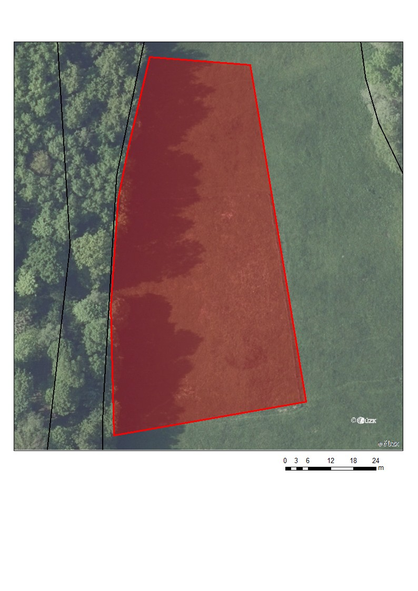

**64618, 64638 [ZC04] Sečení travního porostu a rákosin**

**[ZC04o] Seč křovinořezem s využitím/likvidací hmoty v lokalitě – 2x za sezónu**

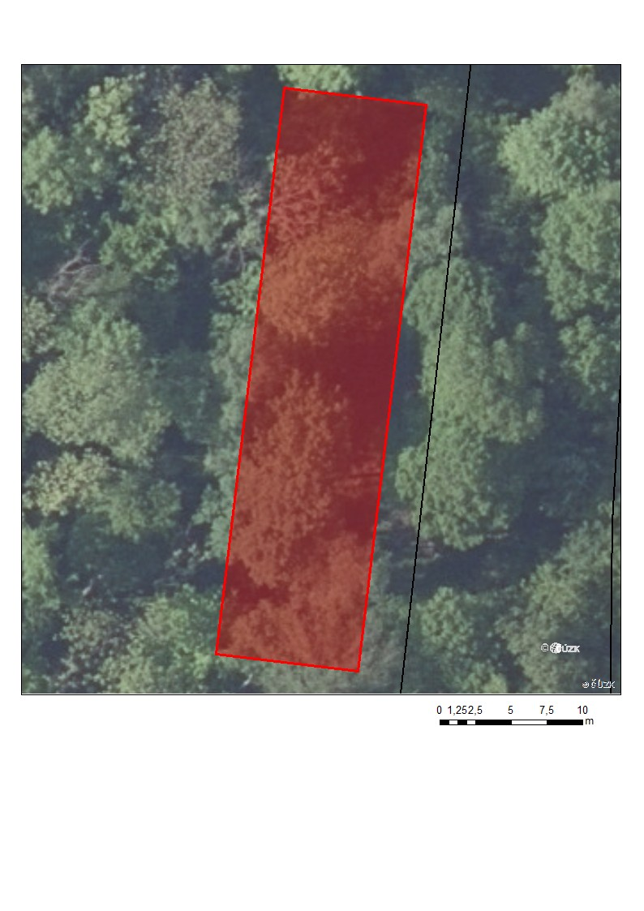

1. **[ZC04] Sečení travního porostu a rákosin**

**[ZC04s] Seč křovinořezem s odvozem hmoty do 2 km včetně**

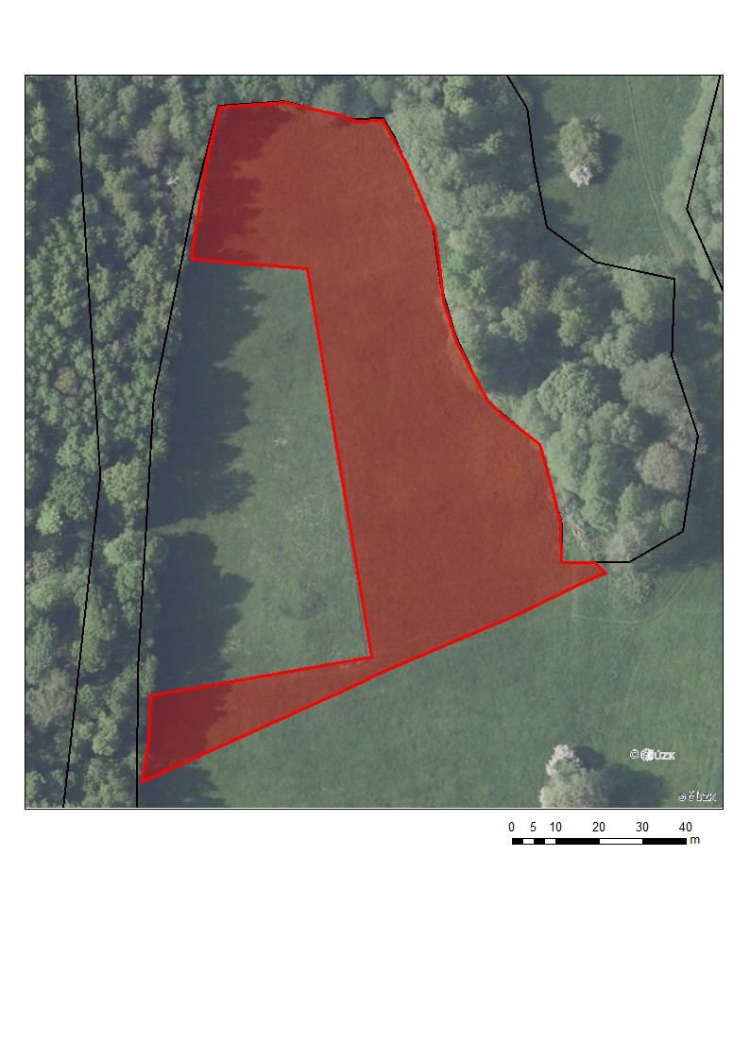

1. **[ZC02] Pastva**

**[ZC02a] Pastva extenzivní**

